Конспект урока по английскому языку в 3 классе по теме «Цвета»
Тема урока: “Colours”.
Цели и задачи урока:
1 Познакомить учащихся с вопросом «Какого цвета…?» и обеспечить отработку в серии упражнений.
2 Повторить ранее изученную лексику по теме «Цвета» и обеспечить её употребление в серии упражнений.
3 Формировать навыки понимать необходимую информацию в воспринимаемом на слух тексте.
4Формировать навыки техники чтения и письма и закрепить их в серии упражнений.
5 Формировать навыки диалогической речи.
Оборудование: учебник “Rainbow English 3”,О.В. Афанасьева, И.В. Михеева , картинки с изображениями различных предметов, карточки со словами, картинки дл я описания, бумажные шарики из цветной бумаги.
Ход урока
1 Организационный момент: Good morning, my dear boys and girls! I’m glad to see you! How are you? Are you happy (sad, OK) today? (Эмоциональный настрой на урок)
У вас на партах смайлики разных цветов, поднимите смайлик, который соответствует вашему настроению) Красный – настроение очень хорошее, жёлтый – хорошее, чёрный – совсем плохое.
2 Определение темы и цели урока:
Т: I see that you are fine. So, let’s start our lesson. Look at the blackboard. What can you see there?
P: I can see some pictures.
T: Yes, your task is to guess the name of our lesson. Write the names of these words and take only one letter from each word. (На доске картинки, учащиеся делают подписи на английском языке и подчёркивают нужную букву)
cow + tower + clown + book+ house +ring= COLOUR
T: Как вы думаете, что мы будем сегодня изучать, что мы научимся делать? Что мы сможем делать на уроках английского языка, если мы будем знать цвета? Нравится вам эта тема? Для чего нам нужно изучать эту тему «Цвета»? (Ответы детей)
3 Фонетическая зарядка.
T: Давайте потренируем наши язычки. Поднимите кружок такого цвета, в названии которого встречается такой звук. ( на партах лежат цветные кружочки, учащиеся их поднимают, когда нужно, повторяют звук и слово)
[j] – yellow [ei] - grey
[au] – brown [e] - red
[u:] – blue [ р ]- purple
[w] – white [I] - pink
[g ]- green [d ] - orange

(Повторение слов в индивидуальном и хоровом режимах)
Т: Good for you!
4 Речевая зарядка: Look at the pictures and answer the questions.
(на доске находятся картинки)
1 Is it a yellow tulip?
2 Is it a red rose?
3 Is it a white or black cat?
4 Are the apples green?
5 Are the stars blue?
6 What is it?
(Дети смотрят на картинки и отвечают на вопросы)
Т: Good for you!
Основной этап.
Актуализация опорных знаний.
Повторение слов. Заполнение кроссворда. (Выполнение письменной работы)
Т: Do the crossword puzzle. (Выполните кроссворд, а затем проверьте выполнение кроссворда у вашего соседа по парте и поставьте ему оценку)
Обучение аудированию:
And now look at these pictures, listen to the story about Kitty and choose the right picture.
(Посмотрите на картинки и выберите ту, которая соответствует прочитанному рассказу. Письмо прислала нам Китти)
The letter:
Dear friends,
Hello! My name is Kitty. I am in this photo. I’m in the park. The trees are green, the flowers are red and yellow. The sky is light blue. The sun is yellow. The benches are oranges. I have a dog and two cats. My dog Bob is red and my cats are white.
Teacher: What is the number of the picture?
P: Picture № 3.
T: Yes, you are right!
Физкультминутка:
And now let’s have a rest. (“Hands up, hands down”)
Обучение чтению:
Прочитайте предложения, заменив картинки на слова.
1)I have three and Mary has nine . 2) They have two cats. One is and one is 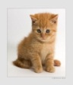. 3) It is a . 4 My 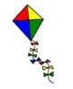is … and … . My friend has a . 5) We have five . 6 I like and colours. And you?
And now answer the question: What colour do you like?
P1: I like red and purple. (Ответы детей)
P2: …
Объяснение нового материала:
Т: Задайте мне, пожалуйста, вопросы и спросите какого цвета те или иные предметы. Знаем ли мы, как задавать такие вопросы?
Р: Нет, не знаем.
Т: Поэтому, что мы должны сделать, чтобы выполнить это задание?
Р: (ответы детей)
Т: Давайте прочитаем правило в учебнике. Open the books on page 58, please and read the rule.
Чтобы задать вопрос «Какого цвета … ?» Нам нужны фразы:
What colour is it? What colour are they?
It’s …. . They are … .
For example, What colour is the flower? - It’s red.
Первичное закрепление нового материала.
Работа в парах:
And now let’s work in pairs. Разделитесь на пары следующим образом: у вас каждого есть небольшая карточка, на которой изображён либо цветной круг, либо написано слово (название цвета на английском языке) . Вам нужно найти свой цвет у других. (1-й вариант получают карточки со словами, , 2-й –цветные кружочки )
Work in pairs. Ask the questions and answer them.
1) 2) 3)4) 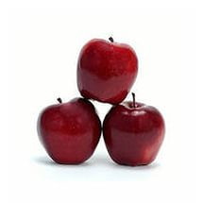5) 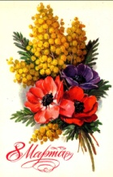6) 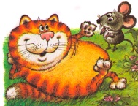7)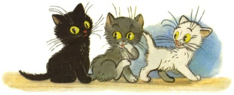8) 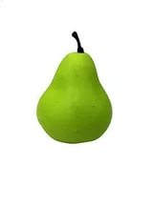9)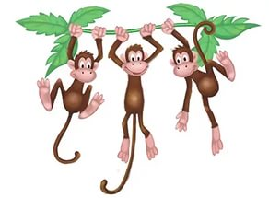

Рupils:
1 What colour is a book? - It’s brown.
2 What colour is the sky? - It’s blue.
3 What colour is it? - It’s blue.
4 What colour are they? – They are red.
5 What colour are the flowers? – They are red, yellow, purple and green.
6 What colour is a mouse? It’s grey.
What colour a cat? - It’s red.
7 What colour ate the cats? – They are black, grey and white.
8 What colour are the pears? - They are green.
9 What colour are the chimps? – They are brown.

T: You are great!
Объяснение домашнего задания:
And now it’s time to write your homework. (с.41-42 упр 2,3,5 (РТ))
Рефлексивно-оценочная деятельность.
Рефлексия настроения: And now tell me, please, who is this man?
P: He is a clown.
T: Yes, you are right. Посмотрите, ребята у клоуна отсутствуют мячики для выступления, давайте ему подарим наши цветные шарики. Если настроение у вас очень хорошее, подарите ему красный шарик, если у вас настроение хорошее - жёлтый, если настроение среднее – синий шарик, если настроение очень плохое - чёрный.
Рефлексия деятельности и результатов: Что мы сегодня изучали на уроке? Чем мы сегодня занимались на уроке? Что мы научились делать сегодня? Что было трудно (интересно)? Всё ли у вас получилось? Весь ли материал вы усвоили? Как вы думаете, на какую оценку вы работали?
Выставление и комментирование оценок.
T: Your marks for the lesson are …. .
T: Good-bye!
P: Good-bye!

